Informe tercera evaluación backend

Evaluación sumativa 3

NOMBRE: Enrique Eduardo Alegría Saphier
CARRERA: Ingeniería en Informática
ASIGNATURA: Programación Back End / TI3041
PROFESOR: Manuel Antonio Reveco Cabello
FECHA: 11-11-2026

Contenido
Informe tercera evaluación backend 1
Evaluación sumativa 3 1
1. Introducción 3
1.1 Instalación de requerimientos 3
1.2 Inicialización del proyecto 3
1.3 Creación de la aplicación y entorno de desarrollo 3
2. Creación de la base de datos 3
3. Configuración del entorno de trabajo 3
4. Creación y desarrollo del Frontend 3
5. Creación y desarrollo del Backend 3

Introducción
El siguiente informe contempla la documentación del proceso de desarrollo de la tercera evaluación de Backend, en este documento se va a encontrar un proceso detallado de la implementación de la IA, la consulta de recursos y materiales otorgados durante el desarrollo de esta asignatura, y se justificará mediante la implementación de evidencia fotográfica tanto como una explicación del código implementado.

Instalación de requerimientos
Antes de iniciar el proyecto se instalarán los requerimientos los cuales serán incorporados en un archivo llamado requirements.txt el cual se mostrará como debe ser instalado a continuación
Antes de iniciar el proyecto procederemos a instalar los requerimientos, implementamos esto para optimizar el proceso de montar el proyecto cada vez que vayamos a utilizarlo.  Esto se realizará utilizando en la terminal el comando:  “pip install -r requirements.txt”  Es importante tener en cuenta que instalamos MySql y PyMySql para prevenir errores si es que una de las opciones se encuentra desactualizada. | 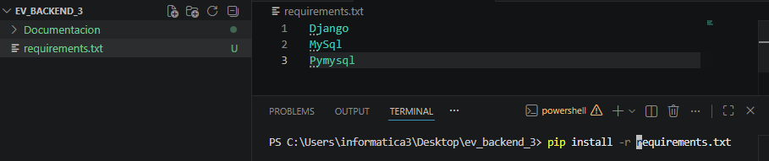  Ilustración 1 Archivo "requirements.txt" con su instalación

Inicialización del proyecto
Una vez ya instalada las dependencias que utilizaremos procederemos a iniciar el proyecto.
El Primer paso será iniciar el proyecto con el comando “django-admin startproject PRUEBA3_ALEGRIA”, al ejecutar este comando en la terminal nos creará la carpeta PRUEBA3_ALEGRIA con el proyecto listo para desarrollar, nos cambiaremos a esta carpeta raíz con el open folder y aprovecharemos de mover el requirements.txt directamente a PRUEBA3_ALEGRIA - raíz | 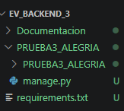  Ilustración 2 Creación del Proyecto "PRUEBA3_ALEGRIA"
Deberíamos encontrarnos entonces ubicados en el proyecto listo para poder desarrollar la evaluación | 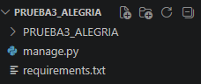  Ilustración 3 Ubicación correcta para trabajar en la evaluación

Creación de la aplicación y entorno de desarrollo
Ahora que ya tenemos creado el proyecto podemos empezar la creación de la Aplicación y posteriormente el entorno de desarrollo siguiendo la estructura enseñada en clases
Para crear la aplicación utilizaremos el comando “py manage.py startapp prueba3AlegriaApp” el cual creará la aplicación con este nombre en nuestra carpeta raíz “PRUEBA3_ALEGRIA” | 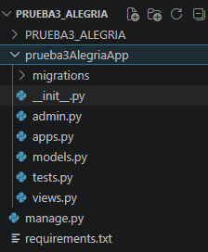  Ilustración 4 Creación de la aplicación prueba3AlegriaApp
Ahora que tenemos la aplicación creada vamos a crear los folders correspondientes para el entorno de desarrollo
Para este proyecto necesitaremos crear los folders “static” y “templates” con sus respectivos sub-directorios (static/img, static/styles y templates/layout) | 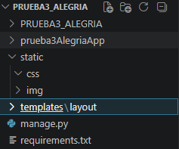  Ilustración 5 implementación de entorno de trabajo

Creación de la base de datos
Antes de empezar la configuración del entorno de desarrollo implementaremos la configuración de la base de datos para luego poder conectarlo mediante la configuración de Django, para esto necesitaremos siempre tener abierto el XAMPP con Apache y MySql
Abrimos el archivo BD_deportes.sql y copiamos su contenido, luego procedemos a abrir el phpMyAdmin en una ventana de consultas SQL (localhost / 127.0.0.1 | phpMyAdmin 5.2.1) y pegamos el contenido del documento. | 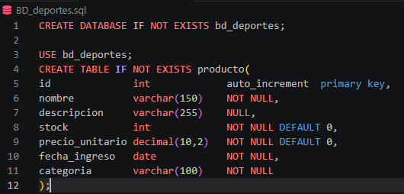  Ilustración 6 creación script sql para la creación de la base de datos bd_deportes
Verificamos su creación y deberíamos obtener el resultado esperado en la Ilustración 7 | 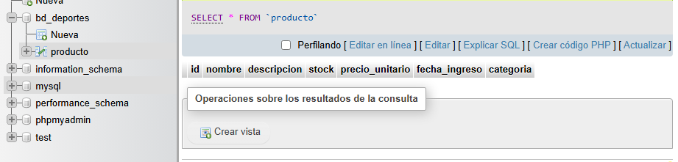  Ilustración 7 Verificación de creación de la BD deportes_bd

Configuración del entorno de desarrollo

Creación y desarrollo del Frontend

Creación y desarrollo del Backend



